У task1.py створено словник з моїми персональними даними:
- Ім'я: Vlad Panasiuk
- Група: IT-31
- Місто: Lutsk
- Захоплення: car, sport, motorbike
Використано items(), get(), pop(), додавання та зміна елементів словника.
У task2.py створено словник з моїм розкладом. За допомогою множин визначено унікальні предмети, спільні предмети понеділка та середи, а також предмети, які є тільки в понеділок. Пораховано кількість пар кожного предмета та створено їх рейтинг.
task1.py
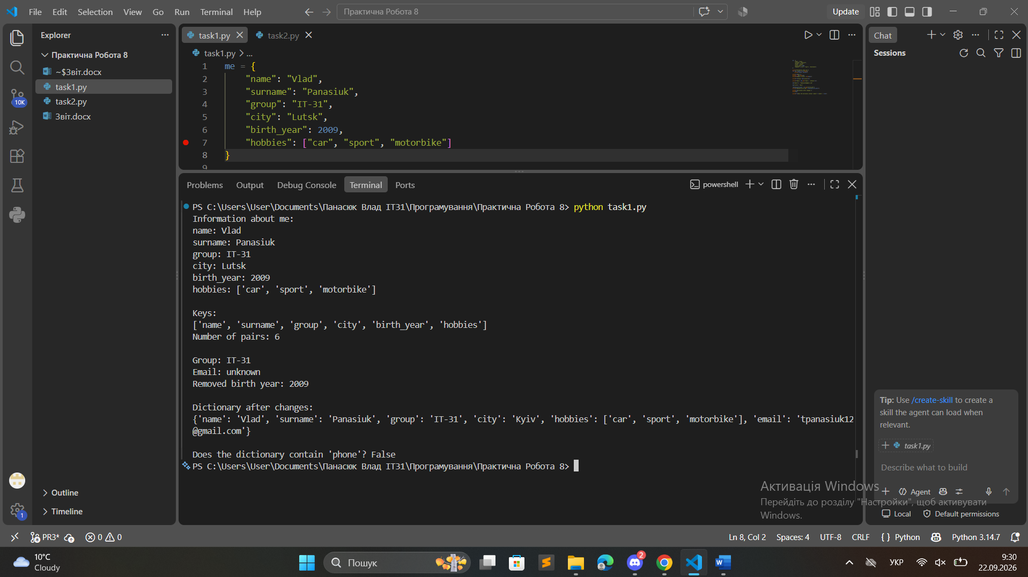
task2.py
